**Extract  – Manuel d’utilisation**

**Référence du document**

Référence : MAN_ASITVD_Extract_ManuelUtilisation_V1.8.docx

Version : 1.8

Date : 19 juillet 2021

**Historique du document**

|  |  |  |  |  |
| --- | --- | --- | --- | --- |
| Version | Date | Contenu |  | Créé par |
| 1.0 | 26.10.2016 | Instantiation |  | JLO |
| 1.1 | 05.07.2017 | Version initiale |  | YGR |
| 1.2 | 18.09.2017 | Documentation v1.0 de l’application |  | YGR |
| 1.3 | 13.11.2017 | Modification charte graphique |  | YGR |
| 1.4 | 18.09.2018 | Mise à jour v1.1 de l’application |  | YGR |
| 1.5 | 09.10.2018 | Mise à jour screenshot tâches traitement |  | YGR |
| 1.6 | 21.10.2019 | Mise à jour v1.2 de l’application |  | YGR |
| 1.7 | 03.08.2021 | Mise à jour v1.3 de l’application |  | YGR |
| 1.8 | 19.07.2021 | Retrait easySDI et formulation |  | YBI |

**Guide de lecture**

1 Introduction 3

2 Présentation de l’application 3

3 Fonctions communes 3

4 Fonctions réservées aux administrateurs 13

# 

# Introduction

Ce document explique les différentes fonctions de l’application Extract du point de vue de l’utilisateur.

# Présentation de l’application

L’application Extract permet d’importer des demandes de données client depuis un serveur (par exemple easySDI), d’exécuter des tâches afin de générer la donnée demandée et de renvoyer le résultat vers le serveur, possiblement sans intervention humaine.

# Fonctions communes

## Identification

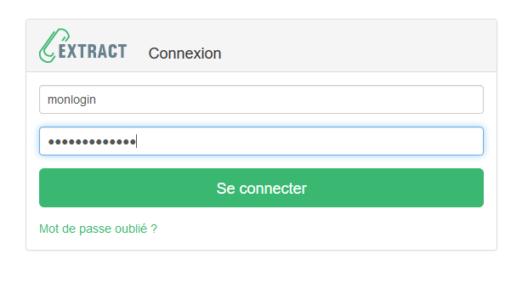

L’accès à l’application est sécurisé et nécessite un nom d’utilisateur et un mot de passe créé par l’administrateur (voir chapitre 0 ci-dessous).

Le nom d’utilisateur n’est pas sensible à la casse. Le mot de passe en revanche nécessite le respect des majuscules et minuscules.

## Réinitialisation du mot de passe

Si vous ne vous souvenez plus de votre mot de passe, vous pouvez cliquer sur le lien Mot de passe oublié ? dans l’écran de connexion. La procédure se déroule en deux étapes.

### Demande d’un code de réinitialisation

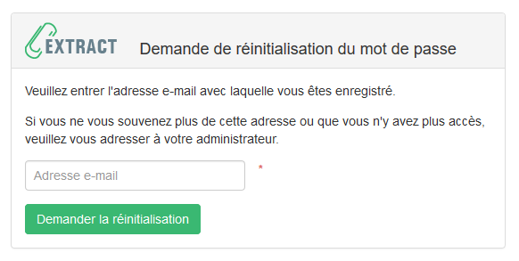

Indiquez l’adresse e-mail renseignée dans votre profil utilisateur, c’est-à-dire celle où vous recevez les notifications Extract, puis cliquez sur Demander la réinitialisation. Vous recevrez alors un message à l’adresse indiquée contenant un code à entrer dans la page suivante.

### Réinitialisation

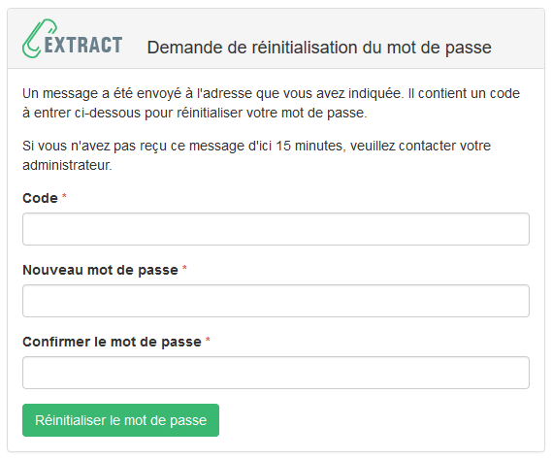

Entrez le code reçu par e-mail, puis entrez le mot de passe souhaité et confirmez-le. Le mot de passe doit contenir au moins 8 caractères. Cliquez ensuite sur Réinitialiser le mot de passe. En cas de réussite, vous êtes redirigé vers la page de connexion avec un message vous indiquant que votre mot de passe a été réinitialisé. Vous pouvez alors vous connecter avec votre nouveau mot de passe.

### Validité du code de réinitialisation

La validité du code de réinitialisation est soumise aux conditions suivantes :

* Le code doit être entré dans la même session que celle dans laquelle il a été demandé. Autrement dit, ne fermez pas la fenêtre de votre navigateur après avoir demandé le code
* Le code expire automatiquement si l’utilisateur s’est connecté avec l’ancien mot de passe entre-temps
* Le code expire au plus tard 20 minutes après son émission s’il n’a pas été utilisé

Si vous ne parvenez pas à réinitialiser votre mot de passe ou que vous ne vous souvenez plus de l’adresse e-mail paramétrée dans votre compte, veuillez demander à votre administrateur.

## Gestion de l’utilisateur courant



À droite de la barre de menu se trouve les fonctions permettant de gérer l’utilisateur courant.

En cliquant sur son nom, l’utilisateur actuellement connecté peut modifier :

* son nom complet
* son nom d’utilisateur ou login (doit être unique dans l’application)
* son adresse e-mail (doit être unique dans l’application)
* son mot de passe

Il peut également fermer sa session en cliquant sur l’icône déconnexion.

## Liste des demandes

La page d’accueil de l’application présente l’état des connecteurs actifs, les demandes en cours de traitement ainsi que l’historique des demandes terminées. Les administrateurs voient toutes les demandes. Pour les autres utilisateurs, seules sont affichées les demandes liées à un traitement dont ils sont déclarés comme opérateur.

Les données de cette page sont mises à jour à un intervalle défini dans les paramètres de l’application (voir chapitre 0 ci-dessous). Par défaut, il est défini à 20 secondes.

### État des connecteurs actifs

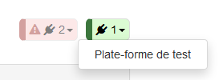

En haut à droite de la page sont affichées des pastilles groupant chaque connecteur actif par état. La pastille rouge clignotant contient les connecteurs ayant retourné des erreurs au-delà du nombre de tentatives de relance paramétré. La pastille verte rassemble les connecteurs dont le dernier import des demandes s’est déroulé correctement (que des demandes ait été importées ou non) ou qui n’ont pas encore épuisé le nombre de tentatives de relance en cas d’erreur. La pastille n’est pas affichée si aucun connecteur n’est dans l’état correspondant.

Lorsqu’on clique sur une pastille, une liste déroulante affiche le nom des connecteurs concernés. L’heure du dernier import ainsi que l’éventuel message d’erreur sont affichés dans une infobulle lorsqu’on survole un connecteur. L’administrateur peut également cliquer sur le connecteur pour accéder à ses paramètres (voir chapitre 4.2.2 ci-dessous).

### Demandes en cours

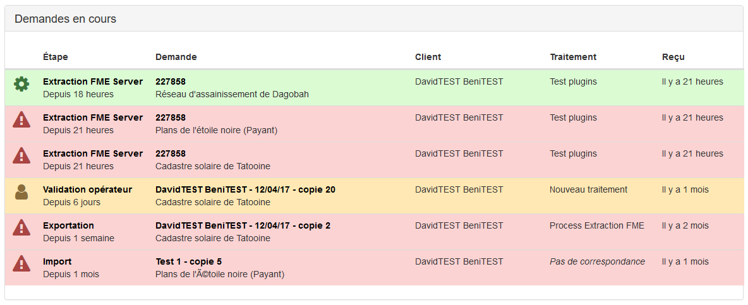

Le premier tableau contient les demandes importées qui n’ont pas encore été exportées. La couleur de fond de la ligne indique l’état :

|  |  |
| --- | --- |
| **Couleur** | **État** |
| Vert | Le traitement est cours d’exécution normale |
| Orange | Le traitement est arrêté dans l’attente d’une validation par un opérateur |
| Rouge | Le traitement est arrêté suite à une erreur |

Un clic à n’importe quel endroit de la ligne permet d’ouvrir le détail de la demande (voir chapitre 3.5 ci-dessous). Par ailleurs, le lien sur le numéro de la demande permet d’ouvrir le détail dans un autre onglet ou une autre fenêtre.

### Demandes terminées

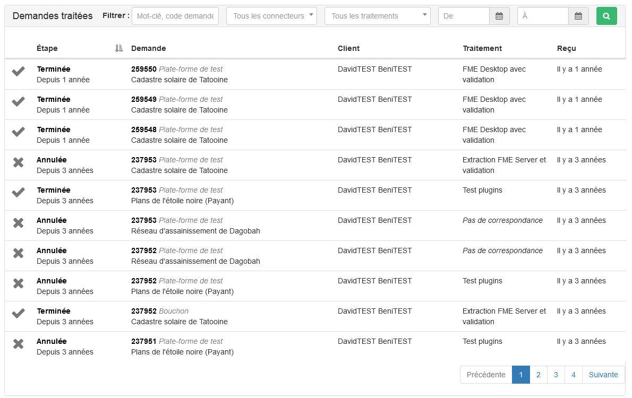

Le deuxième tableau contient les demandes qui ont été exportées vers leur serveur d’origine. En raison de son volume destiné à devenir important, cette table comprend une fonction de filtrage selon les critères suivants :

* recherche textuelle (partielle et insensible à la casse) dans les champs suivants :
  + Libellé de la demande
  + Libellé du produit
  + Nom du client
  + Nom du tiers
* connecteur par lequel la demande a été importée
* traitement associé
* date de réception de la demande au moyen de deux champs dates permettant de définir une plage

Tous les critères sont facultatifs. Si plusieurs critères sont définis, ils s’additionnent (opérateur AND).

La recherche ne prend effet qu’à partir du moment où l’on clique sur le bouton vert avec la loupe. Il est également possible de déclencher la recherche depuis les champs texte ou date en appuyant sur la touche Entrée.

## Détail d’une demande

### État du traitement



Les différentes étapes du traitement de la demande sont affichées en haut de la page avec leur état. Le code couleur est le suivant :

|  |  |
| --- | --- |
| **Couleur** | **État** |
| Vert clair | La tâche a été exécutée avec succès |
| Vert foncé | La tâche est en cours d’exécution |
| Orange | La tâche attend une validation par un opérateur |
| Rouge | Une erreur s’est produite lors de l’exécution de la tâche |
| Gris | La tâche n’a pas encore été exécutée ou a été ignorée |

### Actions

Si le traitement est interrompu par une erreur ou une demande de validation, une boîte d’action est affichée afin de décider de la suite à donner.

#### Validation

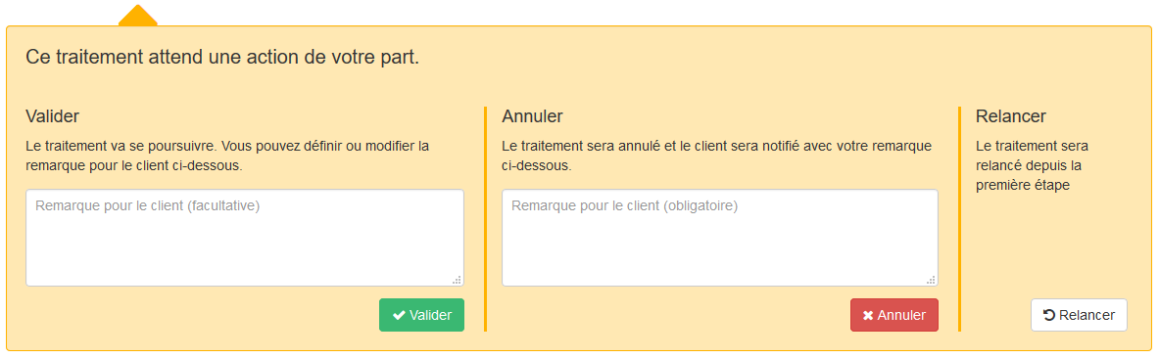

Lorsqu’une tâche demande que l’état du traitement soit validé par un opérateur pour continuer, les actions disponibles sont les suivantes.

* Valider : L’opérateur juge que le traitement est dans l’état attendu et confirme que le traitement peut se poursuivre normalement. Pour cette action, la saisie d’une remarque est facultative. Si une remarque a déjà été définie à une étape précédente du traitement, elle est affichée dans la boîte de texte. Il est alors possible de la modifier, de la remplacer voire de la supprimer.
* Annuler : L’opérateur juge que le traitement ne peut pas se poursuivre avec succès. La demande sera alors rejetée et exportée sans résultat. Aucune autre tâche ne sera exécutée. Dans ce cas, la saisie d’une remarque est obligatoire afin d’expliquer au client pourquoi sa demande a été rejetée.
* Relancer : Supprime tous les fichiers générés jusque-là pour cette demande et exécute le traitement depuis le début.

#### Tâche en erreur

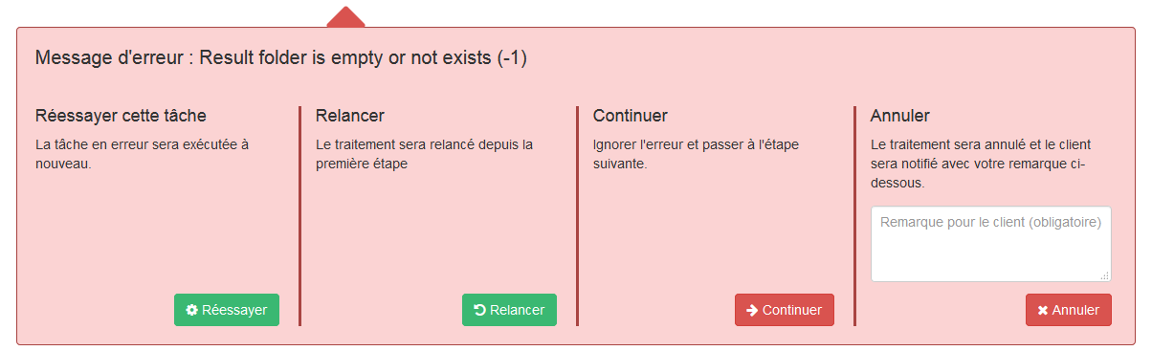

Lorsque la dernière tâche en date s’est terminée par une erreur, les actions disponibles sont les suivantes.

* Réessayer cette tâche : Exécute à nouveau la tâche qui a provoqué l’erreur.
* Relancer : Supprime tous les fichiers générés jusque-là pour cette demande et exécute le traitement depuis le début.
* Continuer : Ignore la tâche courante et poursuit le traitement avec la tâche suivante. Si le traitement est à son terme, le résultat de la demande est exporté.
* Annuler : L’opérateur juge que le traitement ne peut pas se poursuivre avec succès. La demande sera alors rejetée et exportée sans résultat. Aucune autre tâche ne sera exécutée. La saisie d’une remarque est obligatoire afin d’expliquer au client pourquoi sa demande a été rejetée.

#### Pas de traitement associé (Administrateurs uniquement)

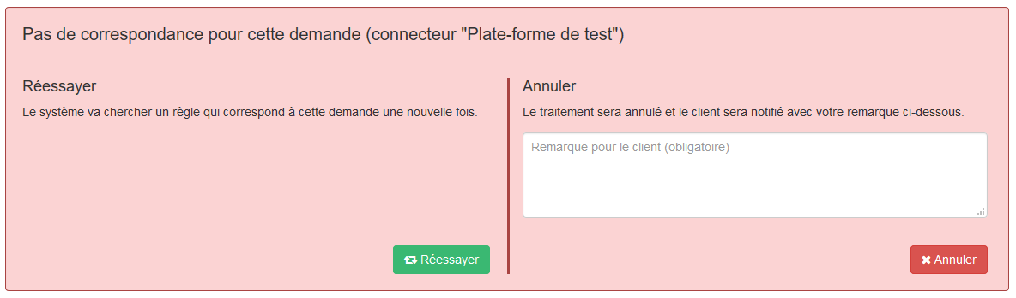

Si la demande n’a pu être associée à aucun traitement en fonction des règles définies pour le connecteur avec lequel elle a été importée, les actions disponibles sont les suivantes.

* Réessayer : Relance le processus d’association de la demande à un traitement. Cette fonction est utile notamment lorsque les règles du connecteur ont été modifiées pour gérer ce cas particulier.
* Annuler : L’administrateur juge que la demande ne peut pas être traitée avec succès. Elle sera alors rejetée et exportée sans résultat. La saisie d’une remarque est obligatoire afin d’expliquer au client pourquoi sa demande a été rejetée.

#### Erreur à l’importation (Administrateurs uniquement)

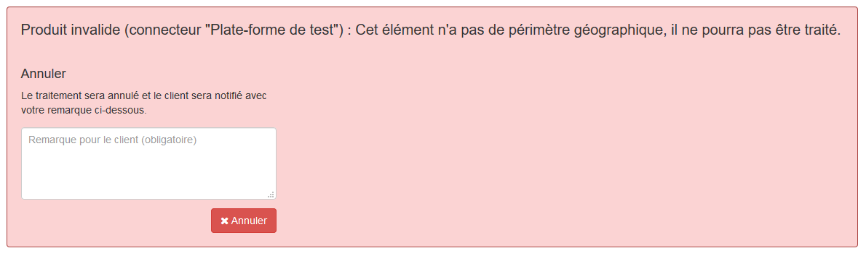

Si une erreur qui empêche le traitement de la demande a été détecté lors de l’importation, une seule action est possible :

* Annuler : La demande sera rejetée et exportée sans résultat. La saisie d’une remarque est obligatoire afin d’expliquer au client pourquoi sa demande a été rejetée.

#### Erreur à l’exportation

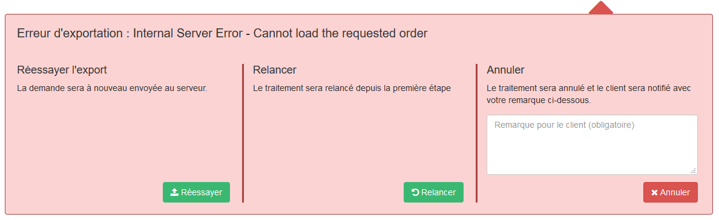

Si le résultat de la demande n’a pas pu être envoyé vers le serveur d’origine, les actions disponibles sont les suivantes.

* Réessayer l’export : Tente une nouvelle fois d’envoyer le résultat de la demande tel quel. Cette fonction est utile notamment en cas d’erreur transitoire, comme une indisponibilité du serveur.
* Relancer : Supprime tous les fichiers générés jusque-là pour cette demande et exécute le traitement depuis le début.
* Annuler : L’administrateur juge que la demande ne peut pas être traitée avec succès. Elle sera alors rejetée et exportée sans résultat. La saisie d’une remarque est obligatoire afin d’expliquer au client pourquoi sa demande a été rejetée.

### Informations sur la demande

#### Réponse au client

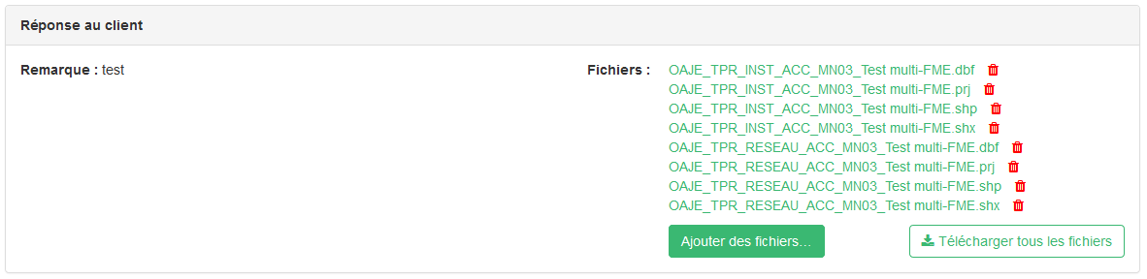

Cette section présente les informations qui seront retournées au client dans l’état actuel du traitement.

Il est possible de télécharger les fichiers générés en cliquant dessus. Si plus d’un fichier est disponible, un bouton permet de tous les télécharger dans un fichier ZIP.

Si la demande est en erreur ou en attente de validation, il est possible d’ajouter des fichiers à ceux qui seront retournés à l’utilisateur au moyen du bouton Ajouter des fichiers. Il est également possible de supprimer un fichier en cliquant sur l’icône rouge à côté du fichier. **Attention :** Une fois la confirmation de la suppression acceptée, cette action est irréversible.

Cette section peut ne pas être affichée si aucune remarque n’est définie, si le répertoire de sortie de la demande ne contient aucun fichier et si la demande n’est pas dans un état permettant de modifier les fichiers présents dans le répertoire de sortie.

#### Demande client

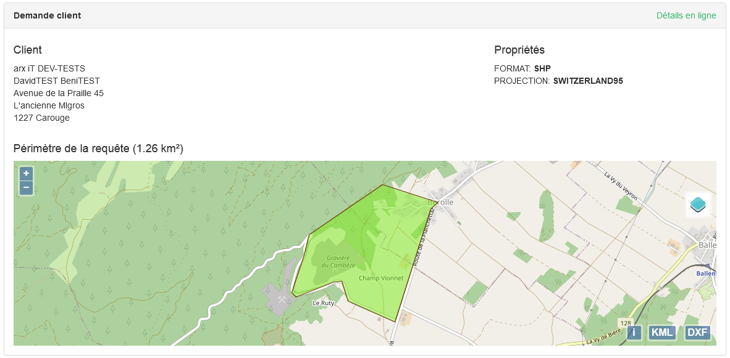

Il s’agit des paramètres de la demande telle que soumise par le client.

Si le paramétrage du connecteur le permet, un lien dans l’en-tête du panneau ouvre les détails de la commande originale dans une nouvelle fenêtre.

Sur la carte, deux boutons permettent de télécharger le polygone d’emprise de la commande respectivement au format KML (coordonnées en WGS84) ou DXF (dans le système de coordonnées de la carte).

### Historique du traitement

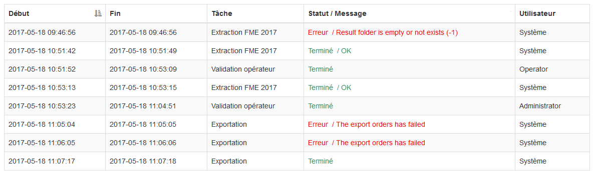

Ce tableau trace toutes les étapes du traitement de la demande, y compris les éventuelles nouvelles exécutions de tâches, relance du traitement ou tâches ignorées.

### Panneau d’administration (Administrateurs uniquement)

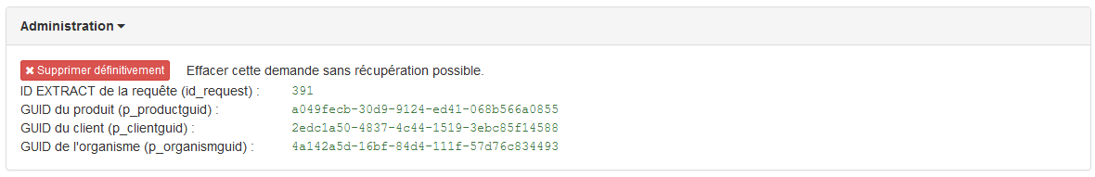

Ce panneau est réduit par défaut et peut être ouvert en cliquant sur son titre.

Il contient un bouton qui permet de supprimer une demande. L’exécution du traitement sera immédiatement interrompue et aucun résultat ne sera renvoyé au client (même pas une requête rejetée). Cet outil est pensé comme un dernier recours et ne devrait pas avoir à être utilisé en fonctionnement normal.

En outre, il contient des informations utiles pour résoudre d’éventuels problèmes, par exemple avec les scripts FME.

# Fonctions réservées aux administrateurs

## Traitements

Un traitement est une suite de tâches permettant de générer les données demandées par un client.

### Liste

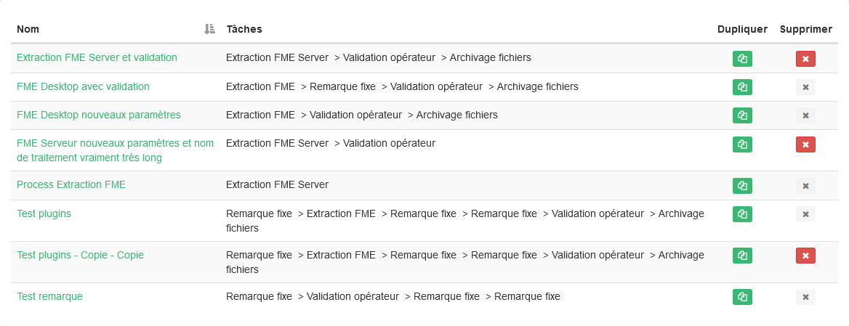

Cette page recense tous les traitements créés, qu’ils soient associés à une règle ou non. On peut :

* créer un traitement en cliquant sur le bouton Nouveau traitement
* éditer un traitement en cliquant sur son nom
* dupliquer un traitement en cliquant sur le bouton vert avec une icône copie. Il sera créé une copie identique du traitement, y compris ses tâches et leur paramétrage.
* supprimer un traitement en cliquant sur le bouton rouge avec une croix. Il n’est pas possible de supprimer un traitement si une demande associée n’est pas terminée ou s’il est associé à une règle. Dans ce cas, le bouton est grisé.

### Détail

#### Paramètres du traitement

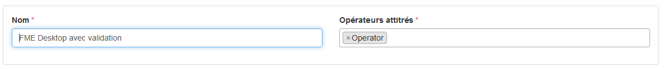

En haut de la page sont définis :

* le nom à donner au traitement dans l’application
* les utilisateurs autorisés à interagir avec les demandes associées à ce traitement. Un opérateur au moins doit être spécifié. Les administrateurs peuvent interagir avec toutes les demandes, qu’ils en soient opérateur ou non.

#### Tâches du traitement

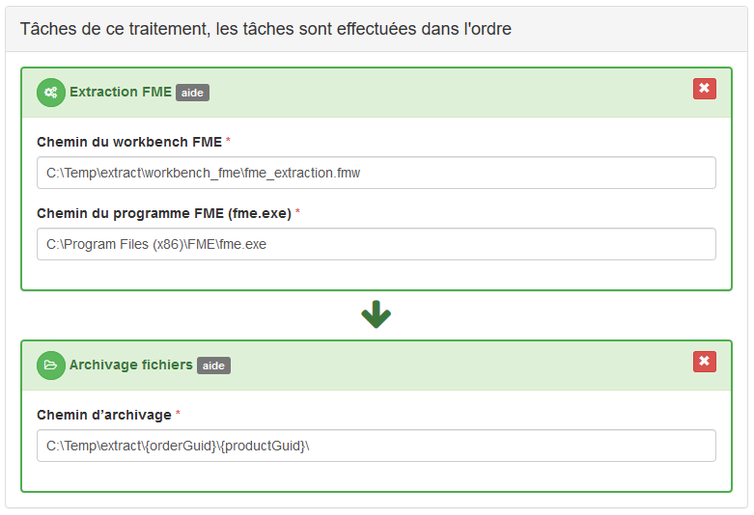

Les tâches actuellement configurées pour le traitement sont affichées dans l’ordre où elles seront exécutées. Il est possible de changer l’ordre des tâches par cliquer-déposer sur le titre de la tâche. Chaque tâche peut être supprimée en cliquant sur le bouton rouge avec une croix.

Selon le type de tâche, les éléments suivants peuvent être affichés :

* des paramètres de configuration
* un bouton permettant d’afficher un texte d’aide

**ATTENTION :** Il est fortement déconseillé de supprimer ou réordonner les tâches d’un traitement possédant des demandes en cours d’exécution, car le résultat peut alors être imprévisible. La modification des paramètres est par contre toujours possible.

#### Types de tâches disponible

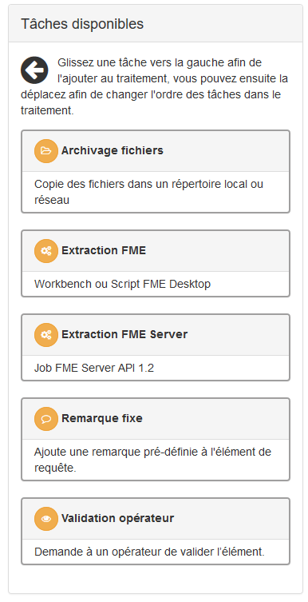

À droite de l’écran se trouve la liste des types de tâches disponibles avec une brève description. L’ajout d’une tâche au traitement se fait par cliquer-déposer d’un de ces éléments dans la zone de gauche. Si nécessaire, il est possible d’ajouter plusieurs tâches du même type dans un même traitement.

## Connecteurs

Les connecteurs permettent d’aller récupérer des demandes sur un serveur et d’y renvoyer le résultat obtenu.

### Liste

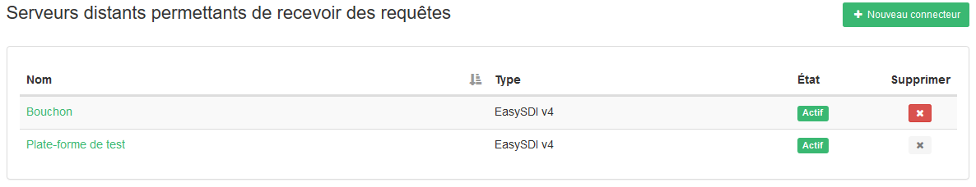

Cette page liste tous les connecteurs définis, qu’ils soient actifs ou non. On peut :

* créer un nouveau connecteur en cliquant sur le bouton Nouveau connecteur, puis en choisissant un type de serveur dans la liste déroulante
* éditer un connecteur en cliquant sur son nom
* supprimer un connecteur en cliquant sur le bouton rouge avec la croix. Il n’est pas possible de supprimer un connecteur pour lequel des demandes ne sont pas terminées, car elles doivent ensuite pouvoir être exportées. Dans ce cas, le bouton est grisé.

### Détail

#### Paramètres du connecteur

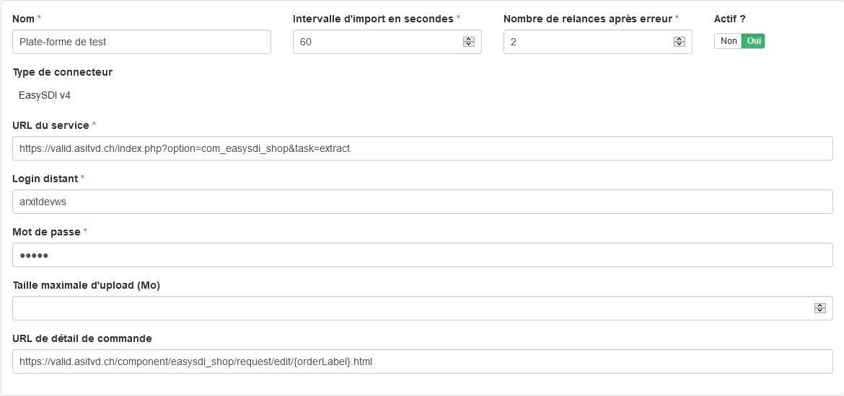

Les paramètres génériques à tout type de serveur sont les suivants :

* le nom à donner au connecteur dans l’application
* le nombre de secondes entre deux tentatives de récupération de demandes
* le nombre de relances à effectuer en cas de problème à l’import avant de passer le connecteur en erreur
* l’activation ou non du connecteur. Ce paramètre ne concerne que l’import. L’export du résultat est possible même lorsque le connecteur est désactivé.
* le type de connecteur à utiliser (non éditable)

Par ailleurs, chaque type de connecteur peut définir des paramètres particuliers. Dans le cas du connecteur easySDI v4, il s’agit de :

* l’adresse du service permettant de récupérer les demandes et renvoyer leur résultat
* l’utilisateur et le mot de passe à utiliser pour s’y connecter
* la taille maximale du fichier à exporter comme résultat de la requête ; il est possible de laisser ce paramètre vide si on ne veut pas définir de limite
* le modèle d’URL pour visualiser les détails d’une demande sur le serveur d’origine. Il est possible de laisser ce champ vide, auquel cas le lien de visualisation ne s’affichera pas dans la page de détail de la commande. On peut indiquer les variables suivantes entre accolades. Elles seront remplacées avec les propriétés de la demande concernée.

|  |  |
| --- | --- |
| **Variable** | **Valeur** |
| client | Le nom du client qui a effectué la commande |
| orderGuid | Le GUID qui identifie la commande |
| orderLabel | Le numéro de la commande |
| organism | L’organsime du client qui a effectué la commande |
| productGuid | Le GUID qui identifie le produit commandé |
| productLabel | Le nom du produit commandé |

#### Règles

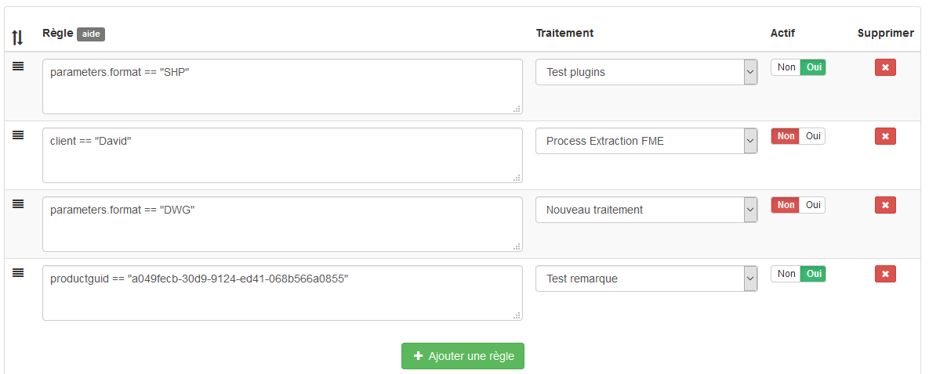

Les règles permettent d’assigner un traitement à une demande en fonction des paramètres de celle-ci. Les règles sont exécutées de haut en bas dans l’ordre indiqué sur cette page. La première règle active dont les conditions sont satisfaites déclenche l’association au traitement correspondant et les suivantes ne sont pas prises en compte. Il convient donc généralement de placer les requêtes les plus spécifiques en premier. Si aucune règle ne correspond aux paramètres de la demande, les administrateurs sont notifiés par e-mail.

On peut créer une nouvelle règle en cliquant sur le bouton Ajouter une règle et en supprimer une en cliquant sur le bouton rouge avec une croix. Il est également possible de changer l’ordre par cliquer-déposer sur le symbole de la première colonne.

Les paramètres d’une règle sont :

* le code indiquant les conditions pour associer une demande au traitement. La description de la syntaxe à utiliser est disponible en cliquant sur le bouton aide dans l’en-tête de la colonne
* le traitement à associer à la demande si la règle est satisfaite
* si la règle est active (les règles inactives sont ignorées)

**Note :** Pour des raisons techniques, le texte d’une règle dans la base de données est par défaut limité à 65'000 caractères. Si cela pose problème, par exemple spécifier des géométries très complexes, il est possible de passer le champ correspondant en type texte (voir guide d’exploitation).

**Note :** La gestion des règles n’est pas disponible lors de la création d’un connecteur. Il faut d’abord l’enregistrer, puis l’éditer.

## Gestion des utilisateurs

### Liste

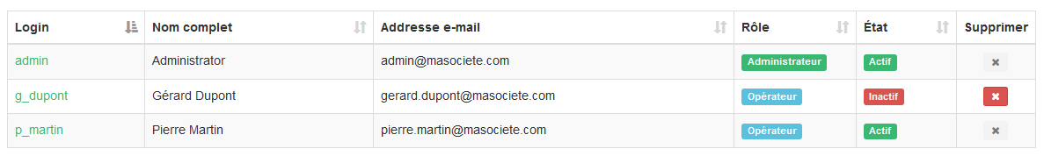

Cette page recense tous les utilisateurs créés, qu’ils soient actifs ou non. On peut :

* créer un nouvel utilisateur en cliquant sur le bouton Nouvel utilisateur
* éditer un utilisateur en cliquant sur son login
* supprimer un utilisateur en cliquant sur le bouton rouge avec une croix. Il n’est pas possible de supprimer son propre compte, ni celui d’utilisateur associé à un traitement. Dans ce cas, le bouton est grisé.

### Détails

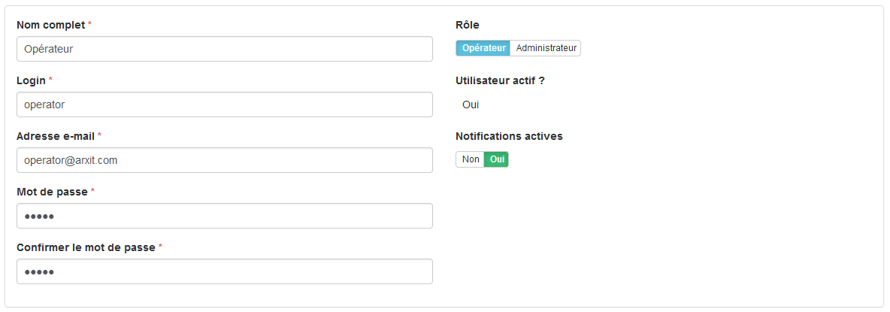

Les paramètres d’un utilisateur sont :

* son nom complet (pour l’affichage)
* son rôle dans l’application. Il n’est pas possible de modifier le rôle de son propre compte
* l’identifiant avec lequel il se connecte (doit être unique dans l’application)
* si l’utilisateur est actif. Un utilisateur inactif ne peut pas se connecter à l’application. Il n’est pas possible de désactiver le compte d’un utilisateur associé à un traitement.
* l’adresse e-mail à laquelle seront envoyées les notifications le concernant
* si les notifications par e-mail sont envoyées à cet utilisateur. Seules les notifications de type opérateur sont concernées. Même si on choisit Non, l’utilisateur continuera à recevoir par exemple les e-mails lui permettant de réinitialiser son mot de passe et les notifications administrateurs, si son rôle le permet.
* le mot de passe qu’il utilise pour se connecter. En cas de modification du mot de passe, il doit contenir au moins 8 caractères

## Paramétrage de l’application

Cet écran permet de configurer le comportement de l’application.

### Orchestration

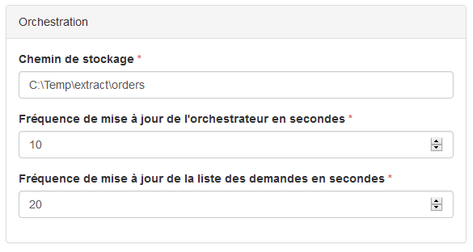

* Chemin de stockage : le répertoire dans lequel sont écrits les fichiers générés par le traitement de chaque demande. L’utilisateur Tomcat doit posséder des droits de lecture et d’écriture sur ce répertoire. Les données relatives à une demande sont supprimées lors qu’elle est exportée avec succès.
* Fréquence de mise à jour de l’orchestrateur : nombre de secondes entre deux exécutions de chaque tâche de fond (exécution des tâches d’un traitement, correspondance des règles, export, …) Une valeur plus basse rend les tâches de fond plus réactives, mais entraîne une plus grande consommation de ressources sur le serveur. À noter que cette valeur n’impacte pas la fréquence d’importation des demandes, qui est gérée dans les propriétés de chaque connecteur (voir chapitre 4.2.2.1 ci-dessus). Par contre, elle indique le temps maximum pour que les modifications des paramètres d’un connecteurs soient prises en compte.
* Fréquence de mise à jour de la liste des demandes : nombre de secondes entre deux rafraîchissements des données de la page d’accueil (voir chapitre 3.3 ci-dessus).

### Heures de fonctionnement

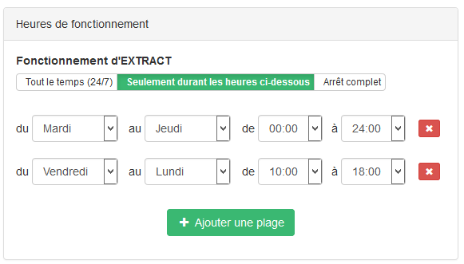

Cette section permet de définir les plages horaires pendant lesquelles les tâches automatiques d’Extract (import, traitement, export,…) sont exécutées. Quel que soit le mode choisi, il est toujours possible de se connecter à l’application et d’effectuer des tâches manuelles telle que validation opérateur, modification des fichiers produits par le traitement, configuration de l’application, demande de réinitialisation de mot de passe, etc.

Il est possible de définir des plages de fonctionnement en cliquant sur le bouton Ajouter une plage. Les jours et heures indiqués sont inclus dans la plage. Si plusieurs plages sont définies, les traitements automatiques sont exécutés si l’une d’elle au moins comprend le jour et l’heure actuelle. On peut également supprimer une plage en cliquant sur le bouton rouge à sa droite.

Les plages peuvent être définies en tout temps, mais elles ne sont prises en compte que si le mode de fonctionnement sélectionné est Seulement durant les heures ci-dessous. Par ailleurs, si ce mode est sélectionné mais qu’aucune plage n’est définie, le comportement est le même qu’en mode Arrêt complet.

### Serveur SMTP

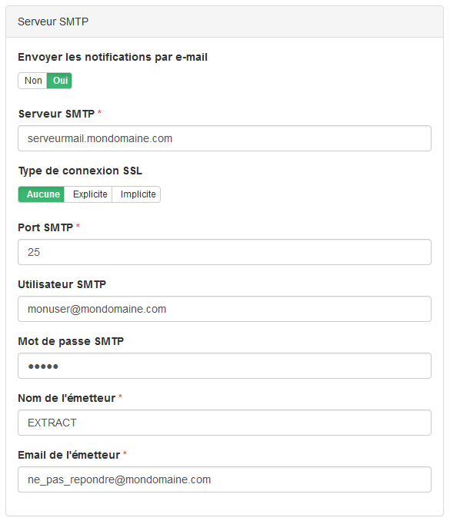

Cette section contient le paramétrage du serveur pour l’envoi des notifications par e-mail. L’utilisateur SMTP est celui qui sera utilisé pour l’authentification sur le serveur SMTP. Le nom et l’e-mail de l’émetteur sont ceux qui seront définis comme expéditeur des notifications. Ils peuvent être différents si la politique du serveur le permet.

### Informations diverses

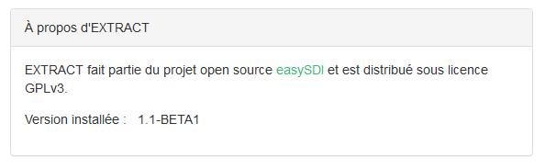

Cette section donne des informations générales, notamment la version d’Extract actuellement installée.